2012年中考物理第二轮总复习--作图题专题训练

1、考查光学作图
（1）考查透镜的三条特殊光线：平行入焦点出；焦点入平行出；过光心路不变。
（2）考查平面镜成像：①等大等距，连线垂直。②反射光线的反向延长线经过像点。
（3）光学规律：反射定律与折射定律。
1、完成图1透镜的光路图。
2、如图2所示，一细光束射到平面镜MM'的O点处，请根据光的反射规律画出它的反射光线，标明反射角大小。
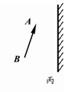
3、根据平面镜成像特点，在图3中画出物体AB所成的像．
图3
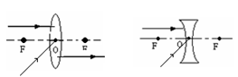
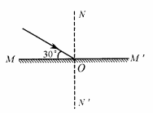
图1
图2

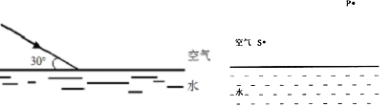
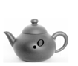
4、如图4所示，一束光线与水平面成30°角从空气斜射到水面，请你在图中画出它折射光线的大致方向。
图4
图5
图6

5*如图5所示，S为发光点，由S发出的光经水面反射后通过P点，请你在图中画出入射光线、反射光线以及折射光线的大致方向。

2、考查力的示意图
（1）重力：质量均匀规则物体重心在几何中心，方向总是竖直向下，用字母G表示；
（2）弹力：①压力：作用点在受压物体上，方向垂直于接触面，指向受压物体；；②支持力与压力相似；③绳子的拉力：沿绳子收缩的方向；
（3）摩擦力：方向与相对运动（趋势）方向相反。
6．画出图6中重为2N的紫砂茶壶受到的重力和支持力的示意图。
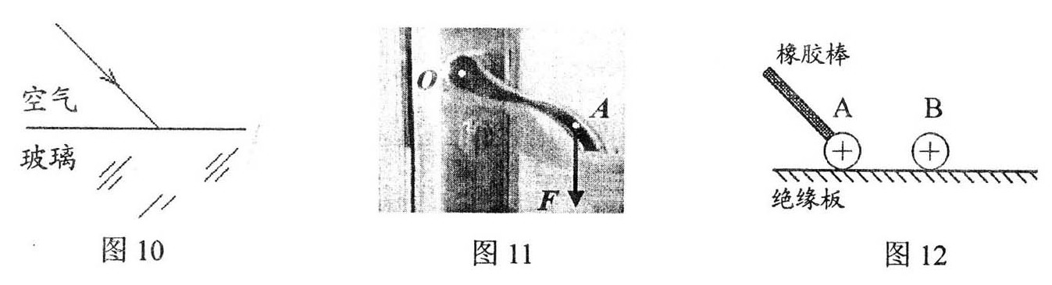
7．画出图7中木块沿斜面下滑时受到的摩擦力和木块对斜面的压力。
图11
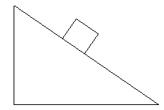
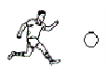
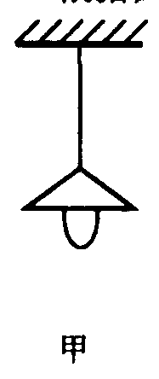
图7
图8
图9
图10

8、请你在图8中画出足球被运动员踢出后受力的示意图（不计空气阻力）。
9．在图9中，画出电灯静止时受力的示意图； 图10中，画出鸡蛋受到的浮力和重力的示意图；画出图11中带电球B受到带电球A的作用力的示意图。

3、考查杠杆力臂作图
作力臂分四步：一找点（支点），二找线（力的作用线，可用直尺与力的线段重合，以判断是否延长），三作垂线段（垂线段即是力臂），四用大括号括出力臂全长，加力臂符号
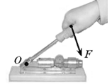
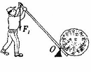
10、画出图12中各图的力臂
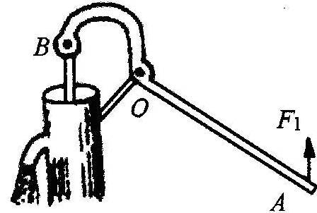

图12

4、考查滑轮组的组装
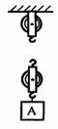
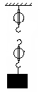
绳子缠绕方法：奇动偶定，一动一定，绕线不能交叉。
图13
图14
11、站在地面上的人想尽可能小的力提升物体，请在图13中画出滑轮组的
绕法。
12、用图14中滑轮组提升重物，若拉力F将绳子的自由端移动2m时，重物
升高1m，请在图中画出绳子的绕法。

5、考查电路图
（1）滑动变阻器的接法：一上一下；
（2）电流表和电压表的接法和量程的判断。
（3）家庭电路的接线：开关接在火线上，与灯串联进灯头；三孔插座：左零右火上接地。
13、如图15所示，将开关、螺口灯泡、三孔插座正确接入家庭电路中。
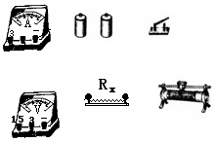
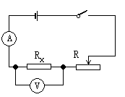
14、如图16所示是小明同学设计的测量电阻的电路图，请根据这个电路图用笔画线代替导线，将对应的电路连好。要求：滑动变阻器的滑片身左移动时，电流表的示数变大。导线不能交叉。
图16
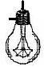
火线
零线
图15

6、考查电和磁作图
（1）小磁针在磁场中的指向（判断小磁针的N极）；
（2）通电螺线管（表面导线的电流方向和螺线管的N极方向：上左下右）
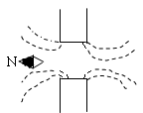
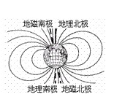
15、在图17中，标出通电螺线管和小磁针的N、S极及磁感线的方向；（2）小磁针在图18所示的位置静止,请标出磁体的磁极,并画出磁感线的方向；（3）在图19中标出地磁场的磁感线的方向。
图18
图19
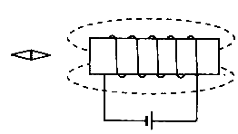
图17

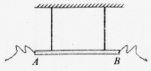
（黄冈）29．如图所示，用两橡皮筋悬挂的金属棒AB处于磁场中，金属棒两端连接着导线(导线对金属棒的作用力忽略不计)，当棒中通以由A流向B的电流时，金属棒静止，橡皮筋刚好处于松弛状态；现让电流由B流向A，金属棒仍静止，请画出此时金属棒受力的示意图．

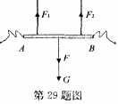
答案：29．受力如图所示(画出重力G、磁力F各得1分，橡皮筋的弹力F₁、F₂共1分；2个弹力画在重力作用线上或只在重力作用线上画1个弹力可得1分；磁力方向向下即可)。

